R710R1/LEDW1820SX2

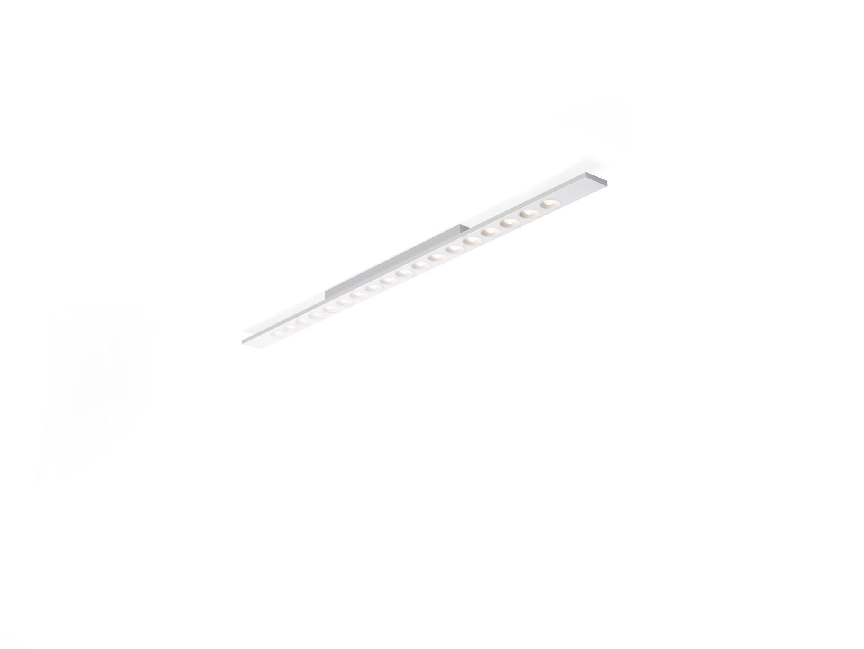
Rectangulaire luminaire en saillie, LED+LENS™ optique, lentilles et
cônes en Polycarbonate (PC), moyennement extensive distribution
lumineuse. Dimensions: 1500 mm x 75 mm x 50 mm. Structure aux angles droits sans soudure , hauteur visible 15mm. Leds
intégrées dans une lentille ronde. LED+LENS™, combinaison de LED hautes puissances et de lentilles
individuelles avec une structure de surface brevetée. Les lentilles
sont encastrées dans de petites coupelles permettant un rendu
lumineux très confortable. Flux lumineux: 2250 lm, Flux lumineux spécifique: 118 lm/W. Consommation de courant: 19.0 W, non gradable. Fréquence: 50-60Hz AC. Tension: 220-240V. Classe disolation: classe I. LED avec le facteur de dépréciation supérieur; après 50 000
heures de fonctionnement, le luminaire conserve 98% de son flux
lumineux initial. Température de couleur corrélée: 3000 K, Rendu des couleurs ra:
80. Standard deviation colour matching: 3 SDCM. LED+LENS™ pour une distribution lumineuse sans éblouissement avec
UGR <= {{object.ugrClass} et luminances @ 65°
{{object.luminanceClass}} cd/m² conforme à la norme EN 12464-1 pour
des exigences visuelles très élevées, z.g. contrôle qualité,
tâche de précision. Sécurité photobiologique EN 62471: RISK GROUP 1 UNLIMITED. Tôle d&#039;acier laquée caisoon, RAL9006 - aluminium blanc
(texturé). Degré de protection IP: IP20. Essai au fil incandescent: 850°C. Garantie de 5 ans sur luminaire et driver. Certifications: CE, ENEC. Luminaire avec cablâge sans halogène. Le luminaire a été développé et produit selon la norme EN 60598-1
dans une société certifiée ISO 9001 et ISO 14001.

